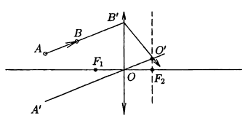1.Ответ:33,8км/ч

2.Давление водорода, а следовательно, и его объёмная концентрация в левой части всегда меньше, чем давление и концентрация водорода в правой части. Поэтому диффузия водорода будет продолжаться до тех пор, пока поршень не займёт крайнее правое положение, и газы полностью смешаются. Это произойдёт при любом начальном соотношении объёмов газов.

3.Образуются три параллельных пути тока. Два из них имеют сопротивление 2R, и одно имеет сопротивление R. Теперь очевидно, что полное сопротивление такой схемы будет равно R/2.

4.Ответ:22,4

5.Ответ:

6.Ответ:2

7.Ответ:0,04